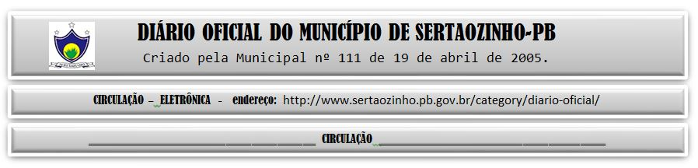

05/03/2022

|  |
| --- |
| **ESTADO DA PARAÍBA**  **PREFEITURA MUNICIPAL DE SERTÃOZINHO**    **EXTRATO DE CONTRATO**  OBJETO: Aquisição parcelada de gêneros alimentícios diversos – perecíveis e não perecíveis –, destinados à Merenda Escolar, mediante requisição diária e periódica, para a Secretaria de Educação deste Município. FUNDAMENTO LEGAL: Pregão Eletrônico nº 00011/2022. DOTAÇÃO: Recursos Próprios do Município de Sertãozinho: 02.06.12.361.2005.2.029.3.3.90.30.00.00.00.00.0501; 02.06.12.361.2005.2.029.3.3.90.30.00.00.00.00.0552;. VIGÊNCIA: até o final do exercício financeiro de 2022. PARTES CONTRATANTES: Prefeitura Municipal de Sertãozinho e: CT Nº 00015/2022 - 04.03.22 - KL COMERCIO DE ALIMENTOS LTDA - R$ 503.445,50. |